- melléklet a 12/2017. (XII. 28.) önkormányzati rendelethez

A település helyi védelem alatt álló építészeti örökségeinek jegyzéke

1. fejezet
A helyi területi védelem alatt álló területek elnevezése és lehatárolása

2. fejezet
A helyi területi védelem alatt álló területek lehatárolásának térképi bemutatása

3. fejezet
A helyi egyedi védelem alatt álló „elemek”

sorszám | megnevezés | cím | hrsz
H-1 | Templom |  | 9
H-2 | Házasságkötő terem |  | 294/2
H-3 | Református parókia |  | 295
H-4 | Katolikus templom |  | 378/2

- melléklet a 12/2017. (XII. 28.) önkormányzati rendelethez

A településképi szempontból meghatározó területek jegyzéke

1. fejezet
A településképi szempontból meghatározó területek elnevezése és lehatárolása

Falusias településkép
Erdős terület
Vizek
Beépítésre nem szánt terület színezetlen

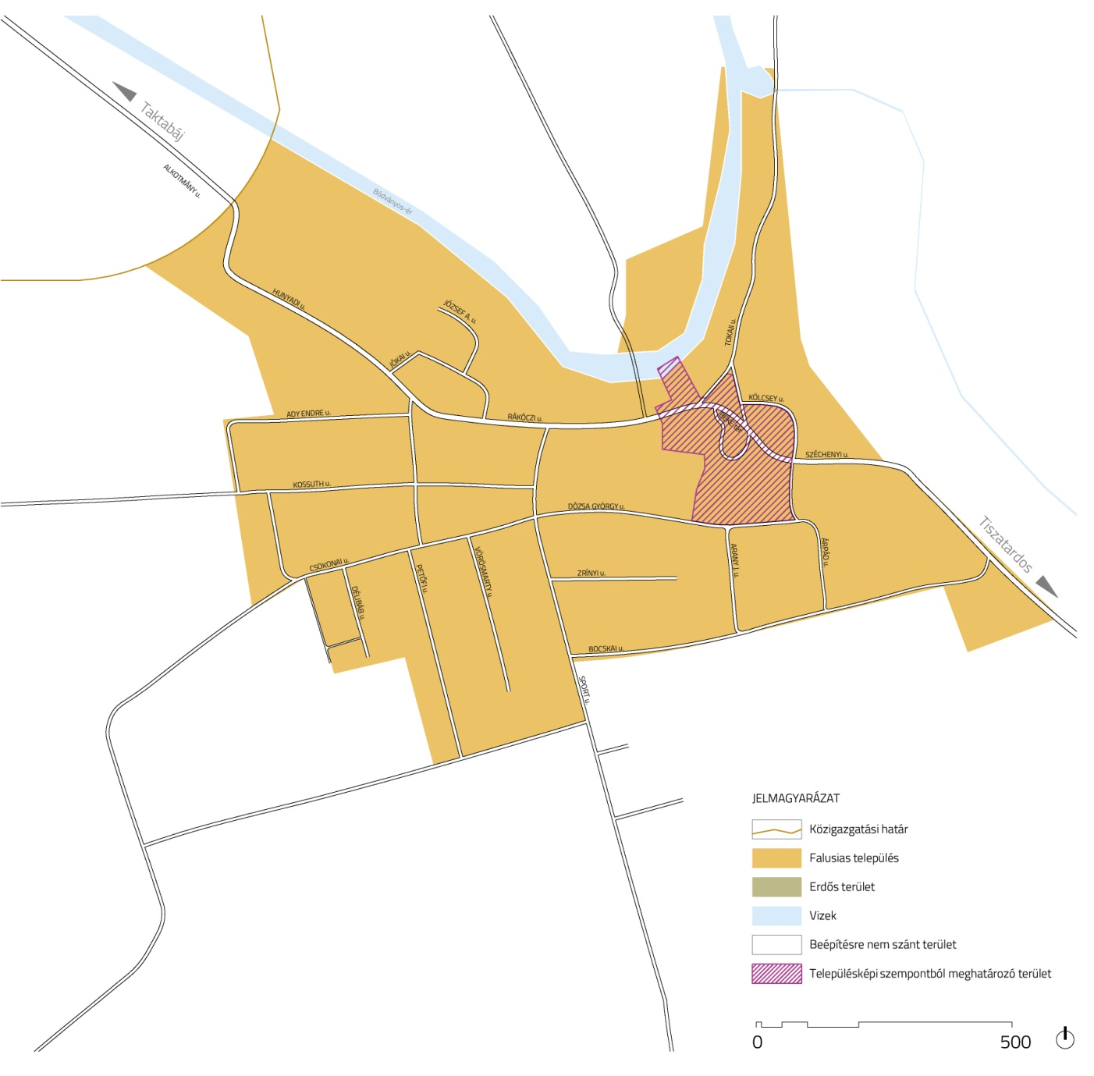

2. fejezet
A településképi szempontból meghatározó területek lehatárolásának térképi bemutatása

